День первый
Цитата дня: «Познай себя, и ты познаешь весь мир»
А помогает нам познавать себя и других, как вы уже знаете, очень интересная наука – психология. Предлагаю вам познакомиться с этой наукой поближе.
У психологии и символ свой есть. Вот он:

Информационное сообщение. Наука давно изучает человека: антропология – его происхождение и эволюцию, физиология – функции организма, органы и ткани, экология – влияние на человека среды, лингвистика – язык, психология – поведение и сознание. И хотя психология одна из наук о человеке, в ряду наук ей принадлежит совершенно особое место. Еще древний мудрец сказал, что нет для человека интереснее объекта изучения, чем другой человек. И, действительно, ничто не интересует нас так, как мысли, намерения, желания, чувства наших близких, знакомых и незнакомых людей. Человек – это самое великое чудо из всех чудес, которые есть на Земле.
Трудность выделения психологии как науки состояла в том, что психические явления издавна осознавались как нечто необычное. Даже в наше время существует представление о двух "половинках" человека: тела и души. Душа наделяется способностью жить своей жизнью. Поэтому и сегодня можно услышать, как кто-то говорит о себе "душа радуется", "душа болит". В некоторых случаях душа могла, как бы выходить на волю и существовать самостоятельно. Считалось, что когда человек спит, его душа переносится в другое место и поэтому он видит сны. Во сне охотник убивал зверя, воин побеждал врага, разлучённые влюблённые соединялись. После смерти душа человека не погибает, а покидает его тело и переселяется в другое существо. Тело без души оставалось неподвижным, человек не мог ни видеть, ни слышать, ни говорить. Следовал вывод: душа даёт человеку возможность двигаться, видеть, слышать и чувствовать. Именно эта вторая часть человека – душа – и стала изучаться сначала богословами, затем философами, а в конце прошлого века – психологами.
Чтобы объяснить происхождение слова "психология", необходимо обратиться к греческой мифологии.
Эрот, сын богини Афродиты, влюбился в очень красивую молодую девушку Психею и сделал её своей супругой. Но она была простой смертной, и Афродита разгневалась, злобно преследовала Психею, заставляла пройти множество испытаний. Но любовь Психеи была так сильна, а её желание вновь встретиться с Эротом так велико, что силы природы приходят ей на помощь. Психея выполняет все требования Афродиты. Эрот умоляет Зевса – верховное божество греков – помочь, и Зевс дарует Психее бессмертие, соединяет влюблённых. Психея в греческой мифологии стала олицетворением души, ищущей свой идеал.
Слово "психология", образованное из греческих слов "psyche" (душа) и "logos" (слово, учение, понятие), появилось впервые только в XVIII в. в работе немецкого философа Христиана Вольфа. Людей, занимающихся психологией, стали называть психологами.
В настоящее время психология занимается совсем другими проблемами и, прежде всего её интересует явления психической жизни человека. Выделяют житейскую и научную психологию. В житейской мы приобретаем знания в течение всей жизни. Человек, таким образом, имеет определённый запас психологических знаний. С младенческого возраста каждый из нас может определить по выражению лица, жесту, голосу, дыханию эмоциональное состояние человека. Нередко можно услышать: "Вот какой он хороший психолог, он сразу понял, что это за человек", или "Он настоящий психолог – по глазам может узнать, о чём думает другой человек". В данном случае понятие "психология" употребляется в обыденном, житейском смысле.
"Житейские" психологические знания содержаться в различных поговорках и пословицах:
- "Повторение – мать учения".
- "Лучше один раз увидеть, чем сто раз услышать".
- "Привычка – вторая натура".
- "В тихом омуте черти водятся".
- "Чужая душа – потёмки" и др.
Научная психология в отличии от житейской изучает психологические процессы. В зависимости от вида деятельности, где используются психологические знания. Психология – наука многосторонняя, широк спектр её практического применения. Психологические знания необходимы и при решении важнейших проблем современного мира – борьбы с терроризмом, охраны окружающей среды, освоения космического пространства.

В соответствии с цитатой дня, предлагаю всем – учащимся и их родителям, учителям и сотрудникам школы – узнать, к какому типу людей вы относитесь. Но для начала – немного теории о каналах восприятия.
КАНАЛЫ ВОСПРИЯТИЯ И ТИПЫ ЧЕЛОВЕКА

Одни люди предпочитают видеть, другие слушать, третьи – чувствовать, четвертые – рассуждать.

Психологи выделяют четыре основных типа восприятия:
- аудиальный (восприятие на слух)
- визуальный (восприятие зрением)
- кинестетический (восприятие касанием и эмоциями)
- коммуникативный (восприятие через общение)
Обучение в любой области будет наиболее эффективным, если в нем будут учитываться все четыре типа восприятия. Потому что, так или иначе, мы обучаемся через все четыре типа. Однако у каждого человека есть один доминирующий тип. Этот тип восприятия и будет важным фактором для успешного обучения.
ВИЗУАЛ
Особенность этого типа людей в том, что они восприимчивы к тому, что является видимым. Они ценят красоту в окружающем пространстве, плохо переносят беспорядок, грязь. В жизни визуала много идей, мечтаний, грез. Они часто являются генераторами идей, поскольку могут в своем воображении создать совершенно необычные ассоциации и связи.
Использует слова и словосочетания, связанные со зрительными действиями: я не видел, я увидел, я заметил, мне кажется, это было красочно и великолепно, это выглядит, фокус сосредоточен, контраст, перспектива, видите ли.
Наиболее выгодно использовать все методы и приемы наглядного представления материала:
- Схемы
- Графики
- Иллюстрации
- Фотографии
- Опыты, эксперименты
Визуалы лучше всего учатся на наглядном примере, когда они видят изучаемый материал в режиме реального времени. Основная память — визуальная. Хорошо помнят расположение предметов, путь, дороги, неплохо ориентируются в пространстве.
АУДИАЛ
Воспринимают окружающий мир, особенно сильно обращая внимание на звуки. Любят музыку, мелодии, сами часто могут мурлыкать себе под нос, напевать песни. Чувствительны и восприимчивы к разговорам, у аудиалов острый слух и хорошая память, особенно слуховая. Часто выбирают родом своей деятельности все, что связано с музыкой, мелодиями, ораторским искусством.
Чаще пользуются фразами с слуховыми словосочетаниями: не могу понять, что говоришь; не услышала; мне послышалось; я недавно услышал; рада тебя слышать; мне послышалось; идея звучит заманчиво.
Использует слуховой канал восприятия как пусковой. Умеренно развита внутренняя речь. Хорошо воспринимают лекции, музыку, беседы, диалоги. Четко и эффективно удерживают линию разговора, беседы, часто именно в ходе беседы улавливают смыслы изучаемого материала. При сосредоточении необходима тишина. Если Вы аудиал, то старайтесь обязательно прослушивать лекционный материал, аудиокурсы. Учиться совместно с другими, обсуждая изучаемую тему, рассуждая вслух над проблемой.

КИНЕСТЕТИК
Кинестеты очень чувствительны ко всему, что происходит вокруг. Их телесные и эмоциональные ощущения тесно переплетены. Они любят телесный комфорт, удобство окружающего пространства. Неудобная одежда или ниточка, щекочущая им шею может вывести из себя кинестета. Любят глубокие личностные дискуссии, общение с эмоциональным обменом, обсуждением того, то чувствуют другие. Для кинестета прикосновение имеет глубочайший смысл и большую ценность.
Для этого типа восприятия характерны фразы, показывающие их эмоциональные и телесные отклики: не выношу этого; это противно; это так приятно; мурашки по коже; такое приятно тепло; это было сильнейшее переживание.
Кинестетам важно все пощупать, потрогать, понюхать, попробовать на вкус и полноценно ощутить изучаемый предмет. Люди этого типа оченьдеятельностны, любят и с удовольствием трудятся. И не любят бездействие. Именно для кинестетов поговорка «Движение — это жизнь» имеет особый смысл. Кинестету очень сложно удерживать фокус внимания, они легко отвлекаются, им сложно усидеть на месте продолжительное время, заниматься рутинной работой.
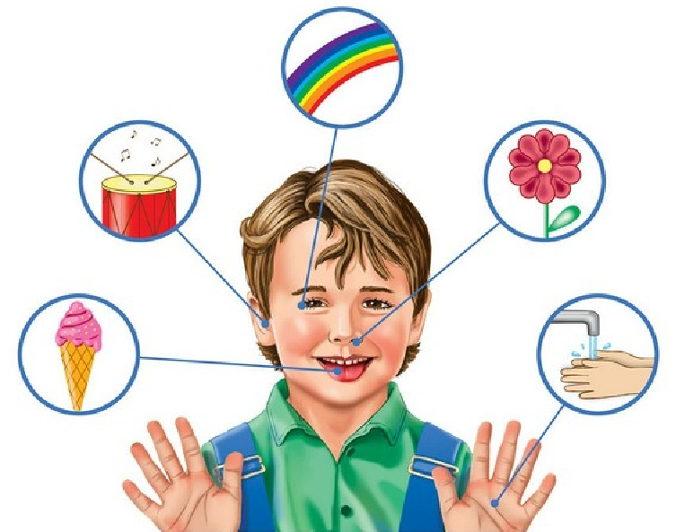
Так кто же вы?
Итак, тест!
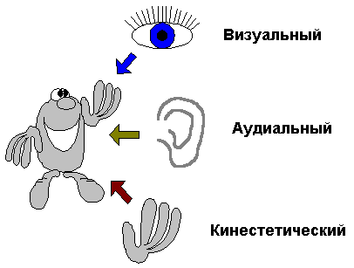

Методика С. Ефремцева
«Ведущий канал восприятия»
Инструкция к тесту. Прочитайте предлагаемые утверждения. Поставьте знак "+", если Вы согласны с данным утверждением, и знак "-", если не согласны.
Тестовый материал (вопросы).
1. Люблю наблюдать за облаками и звездами. 2. Часто напеваю себе потихоньку. 3. Не признаю моду, которая неудобна. 4. Люблю ходить в сауну. 5. В автомашине цвет для меня имеет значение. 6. Узнаю по шагам, кто вошел в помещение. 7. Меня развлекает подражание диалектам. 8. Внешнему виду придаю серьезное значение. 9. Мне нравится принимать массаж. 10. Когда есть время, люблю наблюдать за людьми. 11. Плохо себя чувствую, когда не наслаждаюсь движением. 12. Видя одежду в витрине, знаю, что мне будет хорошо в ней. 13. Когда услышу старую мелодию, ко мне возвращается прошлое. 14. Люблю читать во время еды. 15. Люблю поговорить по телефону. 16. У меня есть склонность к полноте. 17.Предпочитаю слушать рассказ, который кто-то читает, чем читать самому. 18. После плохого дня мой организм в напряжении. 19. Охотно и много фотографирую. 20. Долго помню, что мне сказали приятели или знакомые. 21. Легко могу отдать деньги за цветы, потому что они украшают жизнь. 22. Вечером люблю принять горячую ванну. 23. Стараюсь записывать свои личные дела. 24. Часто разговариваю с собой. 25. После длительной езды на машине долго прихожу в себя. 26. Тембр голоса многое мне говорит о человеке. 27. Придаю значение манере одеваться, свойственной другим. 28. Люблю потягиваться, расправлять конечности, разминаться. 29. Слишком твердая или слишком мягкая постель для меня мука. 30. Мне нелегко найти удобную обувь. 31. Люблю смотреть теле- и видеофильмы. 32. Даже спустя годы могу узнать лица, которые когда-либо видел. 33. Люблю ходить под дождем, когда капли стучат по зонтику. 34. Люблю слушать, когда говорят. 35. Люблю заниматься подвижным спортом или выполнять какие-либо двигательные упражнения, иногда и потанцевать. 36. Когда близко тикает будильник, не могу уснуть. 37. У меня неплохая стереоаппаратура. 38. Когда слушаю музыку, отбиваю такт ногой. 39. На отдыхе не люблю осматривать памятники архитектуры. 40. Не выношу беспорядок. 41. Не люблю синтетических тканей. 42. Считаю, что атмосфера в помещении зависит от освещения. 43. Часто хожу на концерты. 44. Пожатие руки много говорит мне о данной личности. 45. Охотно посещаю галереи и выставки. 46. Серьезная дискуссия – это интересно. 47. Через прикосновение можно сказать значительно больше, чем словами. 48. В шуме не могу сосредоточиться.
Ключ к тесту:
• Визуальный канал восприятия: 1, 5, 8, 10, 12, 14, 19, 21, 23, 27, 31, 32, 39, 40, 42, 45.
• Аудиальный канал восприятия: 2, 6, 7, 13, 15, 17, 20, 24, 26, 33, 34, 36, 37, 43, 46, 48.
• Кинестетический канал восприятия: 3, 4, 9, 11, 16, 18, 22, 25, 28, 29, 30, 35, 38, 41, 44, 47.
Уровни перцептивной модальности (ведущего типа восприятия) :
• 13 и более – высокий;
• 8-12 – средний;
• 7 и менее – низкий.
Интерпретация результатов: Подсчитайте, количество положительных ответов в каждом разделе ключа. Определите, в каком разделе больше ответов "да" ("+"). Это Ваш тип ведущей модальности. Это ваш главный тип восприятия.
Визуал. Часто употребляются слова и фразы, которые связаны со зрением, с образами и воображением. Например: “не видел этого”, “это, конечно, проясняет все дело”, “заметил прекрасную особенность”. Рисунки, образные описания, фотографии значат для данного типа больше, чем слова. Принадлежащие к этому типу люди моментально схватывают то, что можно увидеть: цвета, формы, линии, гармонию и беспорядок.
Кинестетик. Тут чаще в ходу другие слова и определения, например: “не могу этого понять”, “атмосфера в квартире невыносимая”, “ее слова глубоко меня тронули”, “подарок был для меня чем-то похожим на теплый дождь”. Чувства и впечатления людей этого типа касаются, главным образом, того, что относится к прикосновению, интуиции, догадке. В разговоре их интересуют внутренние переживания.
Аудиал. “Не понимаю что мне говоришь”, “это известие для меня…”, “не выношу таких громких мелодий” – вот характерные высказывания для людей этого типа; огромное значение для них имеет все, что акустично: звуки, слова, музыка, шумовые эффекты. Несмотря на то, что основных каналов восприятия существует три, человек обрабатывает свой жизненный опыт четырьмя способами. Ведь существует еще и дигитальный канал – некий внутренний монолог, связанный со словами и числами.
Дигитал (он же дискрет) – весьма своеобразный и достаточно редко встречающийся типаж, которому свойственно особое восприятие мира. Выражения эмоций, разговоров о чувствах, красочного описаний картин природы и т.п. от дискретов дождаться сложно. Этот тип ориентирован, прежде всего, на логику, смысл и функциональность. В разговоре с дискретом складывается впечатление, что он как будто ничего не чувствует, но много знает, и еще больше – стремится узнать, осмыслить, понять и разложить по полочкам. Но это совсем не так! Люди с дигитальным каналом восприятия как раз невероятно чувствительны и ранимы Среди представителей этого типа особенно много шахматистов, программистов, а также всевозможных исследователей и ученых. В их лексиконе часто встречаются выражения: "где тут логика?", 'надо проанализировать ситуацию', 'итак, методом исключения мы выясняем…" Поскольку дискреты воспринимают мир через логическое осмысление, общаться с ними стоит именно с помощью логических доводов, желательно еще и подкрепленных статистическими данными.
Источник: https://psycabi.net/testy/289-test-audial-vizual-kinestetik-diagnostika-dominiruyushchej-pertseptivnoj-modalnosti-s-efremtseva
Наш первый день подошел к завершению.
Теперь вы знаете немного больше о себе, а, значит, и о других.
Используйте эти знания, и пусть ваша жизнь
будет наполнена всеми цветами радуги!!!
До завтра!

Ваши результаты (как, впрочем, и вопросы, предложения, пожелания) высылайте по адресу irina19951@bk.ru (Ирина Михайловна).

К тому же, данный адрес вы можете использовать для связи со мной не только на протяжении Недели психологии, но и всегда, когда вам может понадобиться моя помощь.

